Đại Học Quốc Gia Tp. HCM
Trường Đại Học Bách Khoa
Khoa Khoa Học và Kỹ Thuật Máy Tính
----------------

Đề thi Phân Tích và Thiết Kế Giải Thuật
HK2/2014-2015 - Thời gian: 100 phút
(Đề thi gồm 3 trang. Sinh viên không được tham khảo tài liệu ngoại trừ một tờ giấy khổ A4 chứa những ghi chú cần thiết)

Caâu 1. (2.25 ñieåm) Haõy traû lôøi ngaén goïn 4 caâu hoûi sau ñaây.

1.1 Chiến lược thiết kế giải thuật nào thể hiện sự đánh đổi giữa tính tối ưu (optimality) và tính dễ giải quyết (tractability) ? (0.5 điểm)
1.2 Để có thể giải quyết bài toán cái túi dạng 0-1 bằng quy hoạch động, chúng ta phải có một giả định gì về M, trọng lượng/kích thước tối đa của cái túi và trọng lượng/kích thước của từng mặt hàng? Hãy nêu độ phức tạp của giải thuật quy hoạch động để giải bài toán cái túi dạng 0-1.
(0.75 điểm)
1.3 Phân tích độ phức tạp tính toán của giải thuật quay lui (0.5 điểm)
1.4 Kết hợp giải thuật quay lui và heuristic có thể là một phương pháp để giải một bài toán NP-đầy đủ không? Hãy giải thích câu trả lời của bạn? (0.5 điểm)

Câu 2 (1.5 điểm) Cho một đồ thị có hướng có trọng số như trong hình vẽ sau:

a
c
b

với trọng số trên các cạnh: ab = 4, ba = 6, ac = 11, ca = 3, bc = 2.
a. Hãy biểu diễn đồ thị nêu trên bằng ma trận kế cận. ( 0.25 điểm)
b. Hãy áp dụng giải thuật Floyd cải tiến cho đồ thị nêu trên để giải bài toán tìm lối đi ngắn nhất giữa mỗi cặp đỉnh bất kỳ của đồ thị. Lưu ý tính hai ma trận a và P tương ứng với các bước kế tiếp: y = 1, y = 2, và y = 3. (1. 25 điểm)

Câu 3 (1.25 điểm)
Thiết kế một giải thuật tham lam để đổi tiền cho số tiền có giá trị n mà dùng m loại đồng xu có các mệnh giá lần lượt là d₁ > d₂ >…> d_{m} sao cho tổng số đồng tiền xu đổi ra là nhỏ nhất. (1 điểm)
Hãy phân tích độ phức tạp của giải thuật vừa thiết kế. (0.25 điểm)

Câu 4 (1.25 điểm)
a) Hãy áp dụng giải thuật tham lam để tô màu cho đồ thị trong hình sau, giả sử tập màu gồm 3 màu {xanh, đỏ, vàng } (1 điểm)
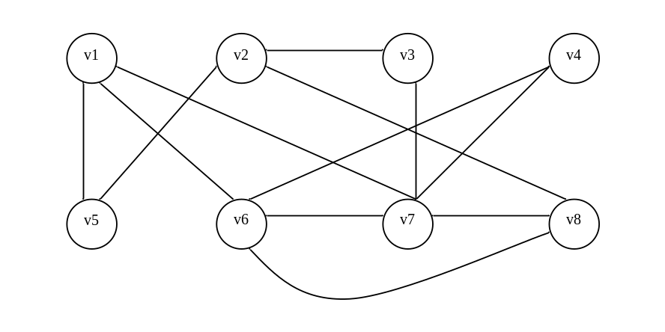
b) Hãy nêu một ứng dụng thực tế của giải thuật tô màu đồ thị. (0.25 điểm)
Câu 5 (2.5 điểm) Cho một đồ thị đầy đủ, vô hướng và có trọng số gồm 4 đỉnh A, B, C và D.

A
C
B
D
Trọng số của các cạnh trong đồ thị này là: AB = 3, AC = 6, AD = 8, BC = 9, BD = 4, CD = 2.
Giả sử đỉnh A biểu thị thành phố xuất phát của bài toán Người Thương Gia Du Hành (TSP) với đồ thị được cho như trên.
a. Hãy giải bài toán TSP bằng cách dùng giải thuật nhánh-và-cận. Cho biết lời giải tối ưu và chi phí của lộ trình tối ưu này. Giả sử cận dưới của một lời giải chưa đầy đủ là tổng khoảng cách lối đi từ đỉnh xuất phát cho đến đỉnh hiện hành. (1.25 điểm)
b. Hãy giải bài toán TSP nêu trên bằng giải thuật xấp xỉ. (1.25 điểm)

Caâu 6 (1.25 ñieåm).
Cho một thể hiện {X, F} của bài toán phủ tập, với tập X gồm 7 phần tử X = {a, b, c, d, e, f, g} và tập F = { S1, S2, S3, S4, S5, S6, S7} với
S1 = {a, b, f, g}
S2 = {a, b, g}
S3 = { a, b, c}
S4 = { e, f, g}
S5 = { f, g}
S6 = { d, f}
S7 = { d }
- Hãy áp dụng giải thuật xấp xỉ cho bài toán phủ tập để giải bài toán phủ tập nêu trên. (0.75 điểm)
- Hãy phát biểu độ phức tạp của giải thuật xấp xỉ cho bài toán phủ tập. (0.25 điểm)
- Hãy nêu một ứng dụng thực tế của bài toán phủ tập. (0.25 điểm)

